**导师1：**

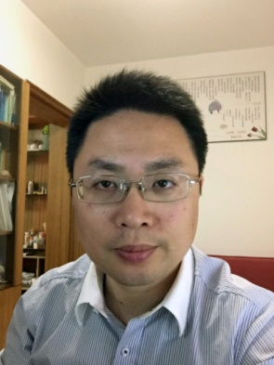

陆剑锋，男，博士，副教授。1998年、2001年于浙江大学分别获机械电子工程本科和硕士学位。2005年于浙江大学CAD&CG国家重点实验室获得计算机博士学位，研究方向为数字图像处理和科学计算可视化。2005年进入杭州电子科技大学图形图像研究所进行教学和研究工作，分别在国际期刊（Computers & Graphics）、国际会议和国内重要核心期刊（计算机研究与发展，计算机辅助设计与图形学报等）上发表论文近20篇，其中多篇被SCI和EI引用。

联系电话：13588391932 电子邮箱：jflu@hdu.edu.cn

**导师2：**

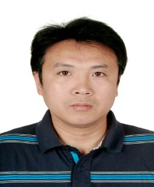

张善卿，男，博士，1988年-1992年兰州大学数学系计算数学专业本硕毕业，2001年－2004年，华东师范大学，计算机科学技术系获得博士学位，2006年－2008年，上海交通大学，数学系博士后出站，现为杭州电子科技大学计算机学院图形图像研究所教师，副教授。

主要研究方向：图像处理与分析、应用偏微分方程。参与及主持项目有：国家自然科学基金面上项目“面向“媒体桥”的数字水印技术研究”（No.61370218，2014年1月-2017年12月）。浙江省重大科技专项重大工业项目“面向大规模城市监控的智能视频图像诊断系统研发”（2014-2016）3)浙江省重点研发计划项目“无人机设计与制造技术研究与应用-行业级无人机关键技术研究与整机研发”（2016-2018）;主持浙江省自然科学基金“基于结构张量的纹理图像分割与修复”(No.LY14F020043,2014年01月-2016年12月); 浙江省公益项目全息防伪标签外形和衍射码特征提取关键技术研究及应用（No. LGG18F020013,2018-01-2010-12）。联系方式：

电话13073601029 电子邮箱：[sqzhang@hdu.edu.cn](mailto:sqzhang@hdu.edu.cn) qq:2889822434

**项目规划：**

1）视频内容分析与识别

主要内容包括对监控视频进行内容分析和识别，包括：

* 人脸检测
* 性别识别
* 行人再识别与人数统计
* 用户面部表情识别等。

2）二维码识别与美化技术

主要包括通过常规图像处理方法以及机器学习方法对二维码识别技术及美化方法进行研究。包括：

* 二维码图像增强技术
* 结合感兴趣区域的二维码美化技术
* 结合图像风格化的二维码美化技术